# Tanzanie

## Safari Tanzanie + Séjour Mwezi Boutique Resort 4* à Zanzibar

### Circuit

## Programme

#### Jour 1 : France – Départ

Rendez-vous à l’aéroport. Enregistrement et formalités.

Décollage à destination de Kilimanjaro. Repas et nuit à Bord

#### Jour 2 : Kilimanjaro - Arusha

Selon vos vols, arrivée à l’aéroport de Kilimandjaro dans l’après-midi ou soirée.

Accueil par notre équipe dès votre sortie de l’aéroport et court transfert vers Arusha et votre lodge.

Diner et nuit à l’Arumeru Lodge.*45 km – 50 min route goudronnée*

**La ville d’Arusha :**

Située au Nord de la Tanzanie, la ville d’Arusha est le point de départ et d’arrivée des Safaris.

Nichée à 1400 mètres d’altitudes, au pied du Mont Meru, Arusha bénéficie de températures agréables, selon les saisons entre 13° et 30° Celsius, avec une moyenne de 25°C.

L’agglomération est peuplée de plus de 300 000 habitants, et ne cesse de se développer.

On retrouve quelques points intéressantscommela fameuse «Clock Tower», qui se situe à mi-chemin entre Le Caire et Le Cap; ses nombreux marchés très vivantset colorés; le quartier Nord-Ouest de Sekei qui jouit d’une vie nocturne animée.

Pour les collectionneurs ou amateurs de pierres, il est possible de repartir avec de la «Tanzanite», pierre précieuse rare d’un magnifique bleu-violet.

A une trentaine de kilomètres se trouve le parc national d’Arusha, qui offre la possibilité d’explorer une multiplicité ensorcelante d’habitats divers en seulement quelques heures.

Surplombant la ville, le Mont Meru offre un magnifique arrière-plan avant de partir à la découverte des animaux.

#### Jour 3 : Arusha – Lac de Manyara - Karatu

Départ le matin pour une journée de safari dans le parc national du Lac de Manyara. Arrivée dans le parc en milieu de matinée.

Déjeuner pique-nique dans le parc pendant votre safari.

En fin d’après-midi, sortie du parc et court transfert vers la région de Karatu.

Diner et nuit au Bashay Rift Lodge.

*160 km – 03h00 route goudronnée + piste*

*Option : Matinée ou après-midi de safari en canoë kayak sur le lac Manyara. Ce safari fonctionne parfaitement avec un circuit. Votre guide vous déposera sur le site de pique-nique à Endal a où nos pirogues vous attendront (Praticable selon les conditions climatiques)*

**Le parc du lac de Manyara**

S’étendant sur 330 Km² (dont 230 de lac), ce parc s’étire au pied des falaises rouges et brunes, hautes de 600 mètres qui caractérisent l’escarpement de la vallée du Rift.

Manyara permet un premier contact de qualité avec la faune tanzanienne. Les ornithologues amateurs ou experts, y trouveront  ici de quoi satisfaire leur rêve les plus fous, plus de 400 espèces d’oiseaux y ont été recensées.

Saison : Manyara offre toute l’année un spectacle de qualité : Saison sèche de juillet à octobre pour les gros mammifères. Saison humide de novembre à juin pour observer les oiseaux, faire du canoë (quand le niveau du lac le permet) ou admirer les chutes d’eau.

#### Jour 4 : Karatu – Cratère Ngorongoro – Karatu

Départ en milieu de matinée pour une journée de safari dans le fameux cratère du Ngorongoro.

Déjeuner pique-nique dans le cratère.

En fin d’après-midi, sortie du cratère par une piste escarpée et retour vers Karatu et votre lodge.

Diner et nuit au Bashay Rift Lodge.

**Cratère du Ngorongoro :**

Joyaux sans égal des safaris en Tanzanie, c’est la vedette du NCA. Le cratère fait 19.2 km de diamètre(taille équivalente à la ville de Paris), 610 m de profondeur et couvre 304 Km². C’est la plusgrande caldeira volcanique, intacte, dans le monde.

Le cratère abrite une variété impressionnante d’animaux, et est aussi un véritable havre de paix pour les vieux éléphants males qui viennent y couler une paisible retraite ; à noter que les marécages hébergent de magnifiques spécimens aux défenses impressionnantes.

Le cratère est l’un des derniers bastions du Rhinocéros noir en Tanzanie du nord, la population d’environ 20 rhinocéros est ici relativement stable et en sécurité.

De plus le Cratère Ngorongoro abrite la plus forte densité de prédateurs mammifères d’Afrique, notamment la population de lions la plus dense que l’on connaisse.

**Région de Karatu :**

La région de Karatu est très agréable et son paysage offre à ses visiteurs une belle palette de rouges qui reflète les terres arables de la localité.

On retrouve de nombreuses plantations de caféiers et une végétation plutôt tropicale, dont les fleurs arborent des couleurs éclatantes.

Le choix d’hébergement sur les crêtes du cratère du Ngorongoro étant assez limité, cette zone à l’avantage de sesituer juste avant; de ce fait elle bénéficie d’une large gamme d’hôtel et de Lodge.

Le village de Karatu est animé et coloré. Sa rue principale est large et toujours pleine de vie. Le marché est le point de rendez-vous des Masaïs et leurs  grands troupeaux de vaches et de chèvres. On y retrouve toute sorte de stands d'épices, de fruits et de légumes…

C'est un endroit attirant à visiter et idéal pour acheter des souvenirs, peintures, ornements en bois sculpté et tissus colorés.

#### Jour 5 : Karatu - Tarangire

Départ en matinée pour une journée de safari dans le parc national du Tarangire. Arrivée dans le parc en milieu de matinée.

Déjeuner pique-nique pendant votre safari. Poursuite de votre safari jusqu’au soir.

En fin d’après-midi, court transfert pour rejoindre votre hébergement.

Diner et nuit au Maweninga Camp situé en plein coeur du parc.

*110 km – 02h00 route goudronnée + piste*

**Le parc National du Tarangire :**

A l'origine zone de chasse, ce parc n'a été établi qu'en 1970. Il est aujourd'hui considéré comme l'un des plus beaux refuges de vie sauvage du pays.

Il couvre une superficie de 2600 Km², se situe à 1100 mètres d'altitude et son nom lui vient de la rivière Tarangire, qui, du Sud au Nord, traverse le parc sur toute sa longueur.

Le couvert végétal est largement dominé par de véritables champs de baobabs, martyrisés par l'autre colosse du parc : l'éléphant dont les groupes comptent parfois plusieurs centaines de têtes.

A l’exception du Serengeti, c’est la plus grande concentration de faune sauvage, un paradis pour les prédateurs et l’un des seuls endroits de Tanzanie où l’on peut voir les antilopes de zonesdésertiques comme le majestueux oryx ou l’étrange gazelle à long cou (Gérénuk) ou le petit Koudou.

Saison: La saison la plus intéressante va de mi-juillet à mi-février, parfois un peu plus tard si les pluies se font attendre ...

Même quand le parc abrite moins d'animaux, sa visite reste passionnante : Les paysages du Tarangire (en saison verte) sont sublimes et sa faune résidente peut réserver de belles surprises.

#### Jour 6 : Tarangire – Arusha - Zanzibar

Dernier safari matinal dans le parc national du Tarangire puis départ pour Arusha avec déjeuner pique-nique.

Dans l’après-midi, transfert vers l’aéroport pour prendre votre vol vers Zanzibar.

Accueil par votre chauffeur à l’aéroport et transfert pour votre hôtel.

Installation à votre hôtel 4*. Dîner et nuit à l’hôtel

#### Jours 7 à 9 : Zanzibar – Hôtel Mwezi Boutique Resort 4*

Vous logerez en formule demi-pension à l’hôtel Mwezi Boutique Resort 4*.

**Votre hôtel :**

Le Mwezi Boutique Resort est un petit hôtel situé dans la région de Jambiani, sur l’île de Zanzibar. L’établissement abrite seulement 13 bungalows répartis sur la propriété avec vue partielle sur la mer ou la piscine. Toutes les chambres possèdent une petite terrasse et sont meublées dans un style africain épuré.

L'hôtel offre un bon restaurant qui sert une variété de plats frais et locaux, le bar propose une multitude de rafraichissement, il y a aussi une petite piscine.

De nombreuses activités sont possibles sur place : plongée, pêche, excursions…

#### Jour 10 : Zanzibar - France

(Selon l’heure du vol retour) Après le petit déjeuner, transfert pour l’aéroport.

Décollage pour la France. Repas et nuit à bord.

#### Jour 11 : France

Arrivée en France.

Les temps et les distances indiqués sont donnés hors safari et peuvent varier selon l’état des pistes.

## Hébergement.

**Vos hôtels (ou similaires)**

Arusha : Arumeru Lodge.

Tarangire : Maweninga Camp

Karatu : Bashay Rift Lodge

Zanzibar : Mwezi Boutique resort 4*

**Arusha : Arumeru Lodge.**

Pour débuter ou terminer votre safari, l’Arumeru Lodge est idéalement situé entre la ville d’Arusha et l’aéroport de Kilimandjaro. Construit sur une ancienne plantation de caféiers, ce lodge avec une vue imprenable sur le Mt Meru et le Kilimandjaro, est un îlot de tranquillité dans de luxuriants jardins tropicaux. La grande piscine chauffée, permet de se relaxer

au milieu de ces espaces verdoyants.

Les 30 chambres de l’Arumeru Lodge, sont spacieuses et décorées avec goût.

Chaque chambre offre une terrasse donnant sur les jardins où vous pourrez apercevoir les petites antilopes « Dik-dik » et les pintades en liberté entre les chalets.

**Tarangire : Maweninga Camp**

Perché sur le sommet d’un imposant massif granitique, ce camp a le privilège d’être dans l’enceinte même du parc national du Tarangire.

Les 16 tentes sont toutes équipées de vrais lits, d’un mobilier de terrasse ainsi que d’une partie sanitaire attenante avec douche chaude, petit lavabo et WC.

Depuis les terrasses, on domine le parc du Tarangire ainsi que les lacs Manyara et Burunge.

Les parties communes sont situées autour d’un

un espace qui fait office de restaurant.

Un petit bar construit autour des rochers est disponible. Une plateforme en bois domine le parc et forme une terrasse où vous pourrez appréciez de mémorables couchers de soleil à l’heure de l’apéritif.

Après le diner vous pourrez vous installer autour du feu de camp, pour faire connaissance avec les Masais qui gardent le camp ou tout simplement apprécier le ciel étoilé.

**Karatu : Bashay Rift Lodge**

Idéalement situé (à seulement 8 km de l’entrée du NCA), le Bashay Rift Lodge est construit au sommet d’une colline en plein coeur d’une plantation de caféiers et bénéficie d’une vue imprenable (360°) sur la région qui s’étend des contreforts du Ngorongoro jusqu’aux bords de la Rift Valley (Lake Eyasi).

Petite structure de 26 chambres, aménagées différemment, les meilleures possibilités vous seront proposés selon que vous soyez une famille, un groupe d’amis ou un couple en voyage de noces.

Le Bashay Rift Lodge propose un confort digne d’un établissement 4 étoiles. Cette adresse est devenue un point de passage très agréable dans circuit des parcs du nord, mais peut également s’avérer une étape très reposante si vous désirez y passer plusieurs nuits. Plusieurs activités au départ de ce Lodge peuvent vous êtes proposées : Sortie en VTT, visite des plantations de caféiers ou d’un village, excursion jusqu’au lac Eyasi ou simple marche aux alentours du Lodge… Sans oublier les massages après une journée de safari.

Le Mwezi Boutique Resort est un petit hôtel situé dans la région de Jambiani, sur l’île de Zanzibar. L’établissement abrite seulement 13 bungalows répartis sur la propriété avec vue partielle sur la mer ou la piscine. Toutes les chambres possèdent une petite terrasse et sont meublées dans un style africain épuré.

L'hôtel offre un bon restaurant qui sert une variété de plats frais et locaux, le bar propose une multitude de rafraichissement, il y a aussi une petite piscine.

De nombreuses activités sont possibles sur place : plongée, pêche, excursions…

## Formalités.

Formalités administratives pour les ressortissants français ou de l'Union Européenne : Visa obligatoire Un passeport dont la validité est supérieure à 6 mois à compter de la date d’arrivée en Tanzanie est exigé par les autorités tanzaniennes. L’Ambassade de Tanzanie à Paris ne délivre plus aucun visa depuis novembre 2019 et privilégie désormais le visa électronique uniquement sur le site du gouvernement : https://eservices.immigration.go.tz/visa/ La demande de visa doit être formulée auprès de l’ambassade de Tanzanie en France. Toutefois, lorsque le voyageur n’a pas la possibilité d’effectuer une demande de visa avant son départ, il peut en obtenir la délivrance aux aéroports internationaux de Dar-Es-Salaam, Zanzibar et Kilimandjaro, ainsi qu’aux ports de Dar-Es-Salaam, Zanzibar et Kigoma. Au passage à la frontière, les officiers de l’immigration peuvent réduire la validité d’un visa délivré en ligne. Il convient donc de vérifier la mention apposée par les services de l’immigration sur le visa lui-même et de respecter strictement la durée du séjour accordé. Il est indispensable d’informer l’autorité tanzanienne délivrant le visa du caractère touristique ou professionnel du séjour. Les tarifs du visa tourisme sont différents et toute personne séjournant sous couvert d’un visa de ce type alors que ses raisons sont professionnelles s’expose à des poursuites judiciaires aux lourdes conséquences (forte amende, expulsion, voire interdiction temporaire ou définitive du territoire). Il est par exemple interdit d’exercer une quelconque activité (même bénévole) avec un visa de tourisme : les intéressés doivent, même pour un court séjour, présenter une demande de permis de résidence de type C. Seuls les dollars américains postérieurs à 2006 sont acceptés pour le paiement des frais de visa à l’entrée de la Tanzanie. . Visa touriste = 50 € ou 50 USD (sans rendu de monnaie possible). Formalités administratives pour les non-ressortissants de l'Union Européenne : Les ressortissants étrangers sont invités à se rapprocher de l’Ambassade du pays de destination afin de connaître les modalités spécifiques qui leur sont applicables en matière de formalités administratives et sanitaires. Vaccinations Assurez-vous d’être à jour dans vos vaccinations habituelles ainsi que celles liées à toutes les zones géographiques visitées. Ainsi, la mise à jour de la vaccination diphtérie-tétanos-poliomyélite (DTP) est recommandée, de même que la vaccination rubéole oreillons et rougeole chez l’enfant. La vaccination antituberculeuse est également souhaitable. Autres vaccinations conseillées : en fonction des conditions locales de voyage, les vaccinations contre la fièvre typhoïde et les hépatites virales A et B peuvent être recommandées. Il est préférable d’être vacciné contre la méningite bactérienne A + C + Y + W135. La vaccination contre la rage peut également être proposée dans certains cas, en fonction des conditions et lieux de séjour. Demandez conseil à votre médecin ou à un centre de vaccinations internationales. Les informations données par les autorités tanzaniennes concernant la vaccination contre la fièvre jaune sont ambigües. La vaccination contre la fièvre jaune n’est en principe obligatoire que pour les personnes en provenance d’un pays où cette fièvre est endémique (1), ou pour celles qui ont transité plus de 12 heures par un de ces pays. Dans la pratique, la preuve de vaccination est souvent exigée de manière indistincte. La vaccination contre la fièvre jaune attestée par un carnet de vaccinations international peut permettre d’éviter des problèmes administratifs à l’aéroport mais ne constitue pas une obligation légale ou médicale.

## Transport.

Nous travaillons avec différentes compagnies régulières pour nos voyages en Tanzanie, telles que :

KLM / Ethiopian Airlines / Qatar Airways / Turkish Airlines... Les compagnies sont données à titre indicatif. Concernant les départs de province, des pré & post acheminements peuvent avoir lieu et s'effectuer en avion ou en train si l'itinéraire passe par Paris.

## Inclus dans le prix.

Circuit Safari 4 nuits + séjour Zanzibar 4 nuits (selon les rotations aériennes)

Les vols France / Kilimanjaro // Zanzibar / France sur vols réguliers avec ou sans escale

Le vol entre Arusha et Zanzibar et les taxes

Les taxes aériennes à ce jour : 399 € – révisables jusqu’à la facturation finale.

L’accueil et l’assistance à l’aéroport de Kilimandjaro

La première nuit le jour de votre arrivée.

Le transport terrestre en 1 véhicule 4x4 privatisé avec radio et grand toit ouvrant du premier au dernier jour de safari. (Sauf Grumeti Hills)

Le logement et la pension complète pendant tout le safari (sauf déjeuner du premier jour et dîner du dernier soir).

Les droits d’entrée et de camping dans les réserves et les parcs nationaux.

L’excursion dans le cratère du Ngorongoro et les taxes (selon la réglementation en vigueur au jour de la réalisation du devis).

Une glacière et de l’eau minérale, des livres sur la faune et la flore et une paire de jumelles sont à disposition dans les véhicules.

1 guide chauffeur francophone ou anglophone (selon choix et disponibilité) pendant toute la durée du safari.

Le déjeuner du dernier jour de Safari.

Séjour à Zanzibar en demi-pension

Les transferts stipulés dans le programme.

L’assistance 7/7 francophone à Arusha, Dar et Zanzibar.

IMPORTANT : Départ garanti base minimale 2 participants. Toute inscription en chambre individuelle sera validée ou non, définitivement à 20 jours du départ en fonction du remplissage de la date de départ choisie (Minimum 2 participants).

## Non inclus dans le prix.

Les frais de visa Tanzanie. (50 € en ligne)

Les boissons et les achats personnels.

Les pourboires aux chauffeurs du safari (environ 30 us $ par jour de safari par chauffeur).

Les pourboires aux personnels des Lodges, hôtels, camps et guides de vos treks.

Les suppléments bagages éventuels sur les vols internationaux et domestiques.

Les assurances individuelles (annulations, rapatriement)

Les modifications éventuelles des règles de visite des parcs nationaux.

Les augmentations éventuelles et sans préavis des droits d’entrées imposés par les parcs nationaux.

Toutes les prestations non décrites au programme

Les assurances multirisques

**Vous désirez partir en famille ou entre amis ? Pour une demande de 3, 4,5,6 ou 7 personnes merci de nous contacter.**

## Photos

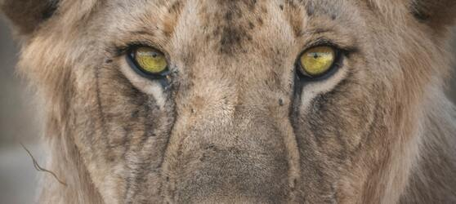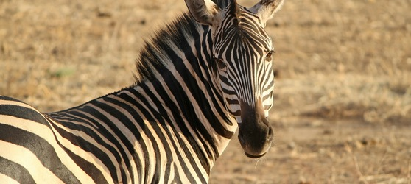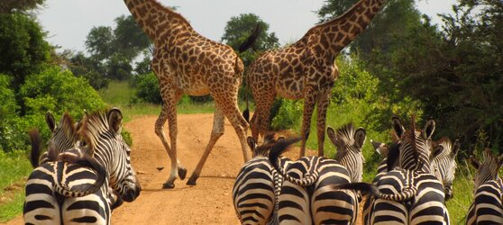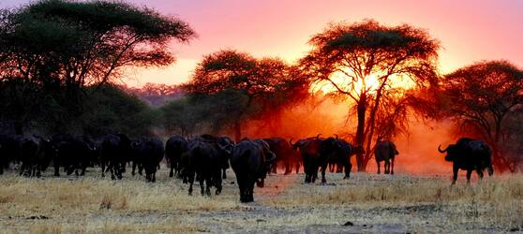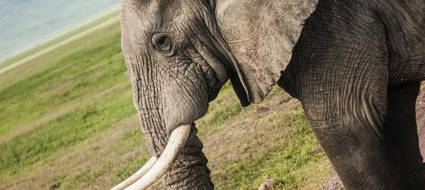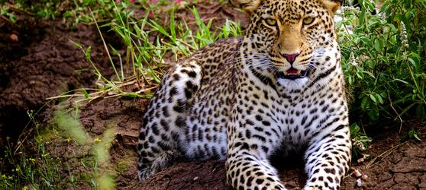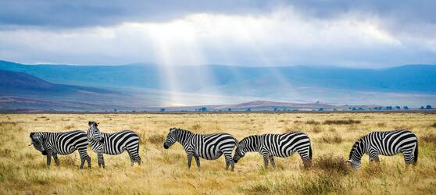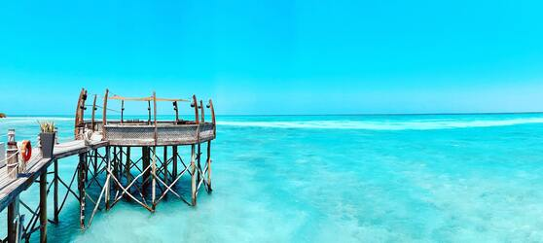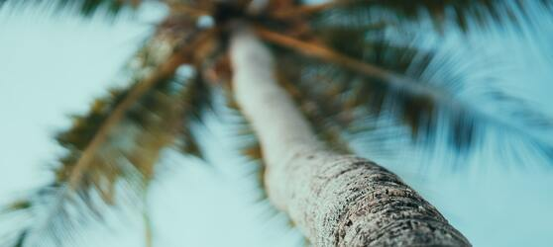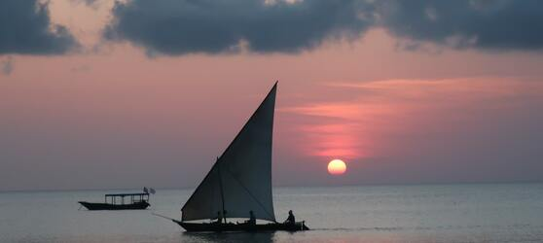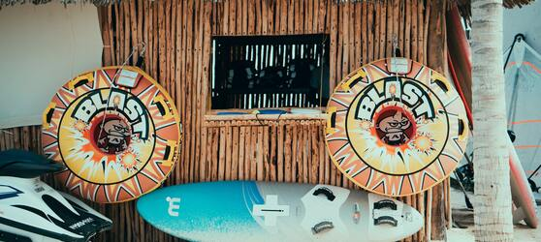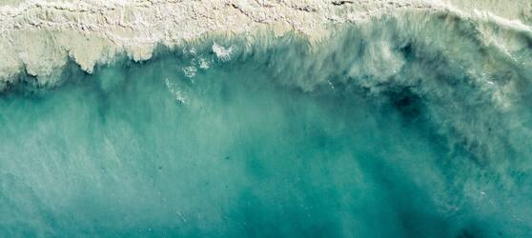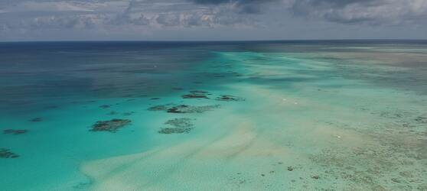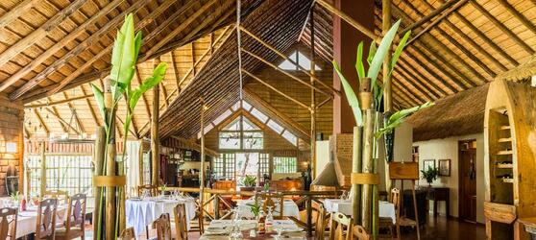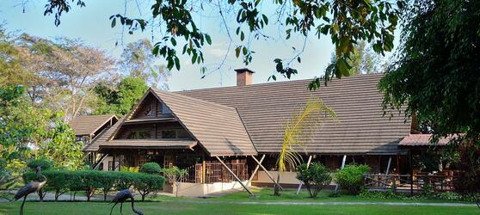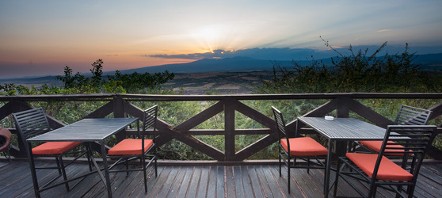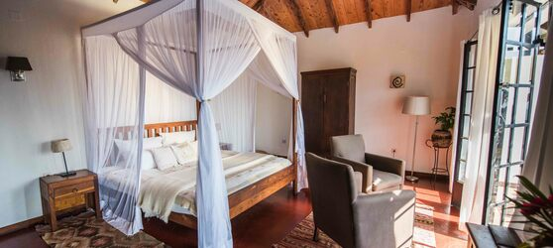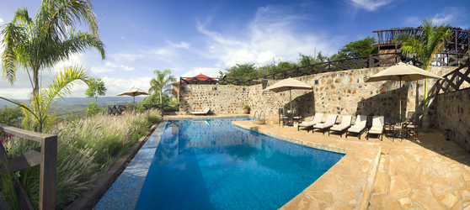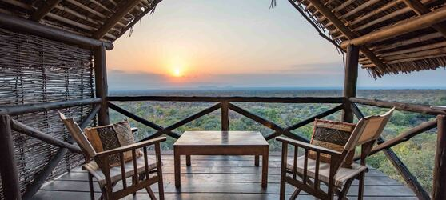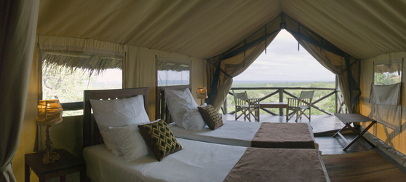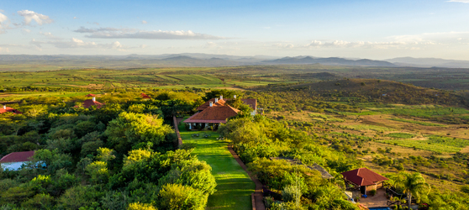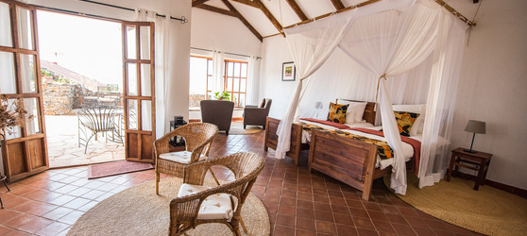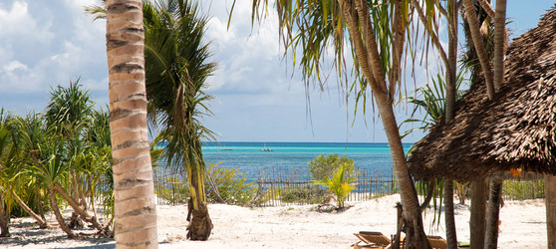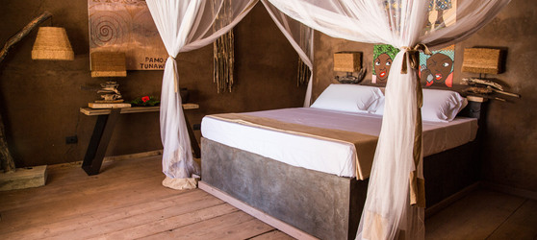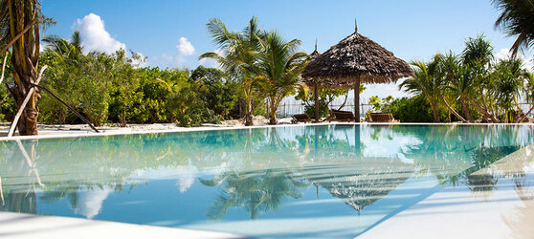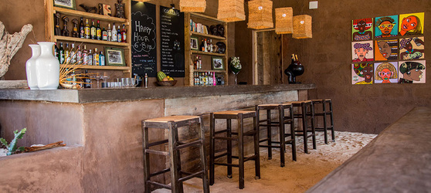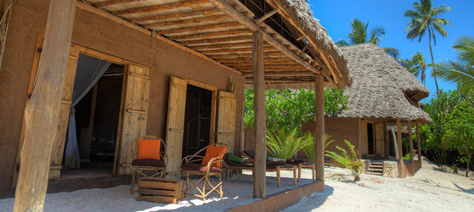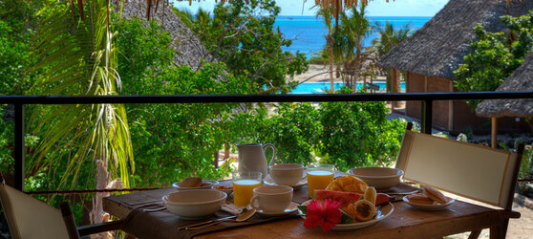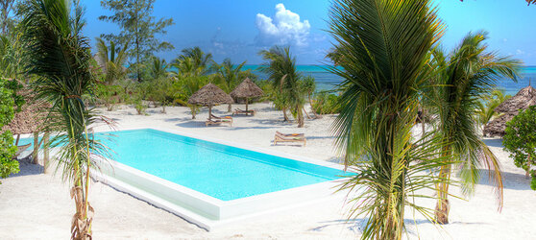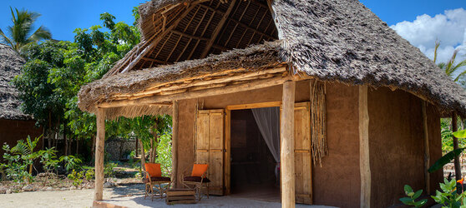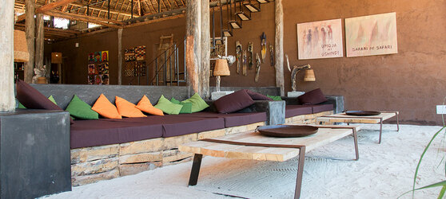

## Tarifs

|  |  |  |
| --- | --- | --- |
| **Date de départ** | **Date de retour en France** | **Prix minimum en € / pers.** |
| 07/04/2021 | 17/04/2021 | 2009.1399999999999 |
| 05/05/2021 | 15/05/2021 | 2009.1399999999999 |
| 09/06/2021 | 19/06/2021 | 2009.1399999999999 |
| 07/07/2021 | 17/07/2021 | 2245.31 |
| 21/07/2021 | 31/07/2021 | 2404.64 |
| 11/08/2021 | 21/08/2021 | 2404.64 |
| 25/08/2021 | 04/09/2021 | 2404.64 |
| 15/09/2021 | 25/09/2021 | 2319.89 |
| 22/09/2021 | 02/10/2021 | 2319.89 |
| 06/10/2021 | 16/10/2021 | 2319.89 |
| 20/10/2021 | 30/10/2021 | 2319.89 |
| 10/11/2021 | 19/11/2021 | 2176.3799999999997 |
| 24/11/2021 | 03/12/2021 | 2176.3799999999997 |
| 08/12/2021 | 17/12/2021 | 2176.3799999999997 |